Муниципальное общеобразовательное автономное учреждение
«Средняя общеобразовательная школа №25 г.Орска»

Индивидуальный проект
Тема: «Искусственный интеллект»

Выполнил: Пащенко Алексей Александрович ученик 10 «А» класса
Руководитель: Земскова Ольга Викторовна

Орск, 2023 год

Оглавление
Введение.......................................................................................................................3

ГЛАВА I. ТЕОРЕТИЧЕСКАЯ ЧАСТЬ......................................................................4
  - История развития искусственного интеллекта...................................................4
  - Первые шаги...........................................................................................................5
  - Временное похолодание в 1974–1980 годах.......................................................8
  - Возрождение..........................................................................................................9
  - Вторая зима..........................................................................................................10
  - Новый рывок........................................................................................................11
  - Возможности ИИ в настоящее время................................................................12
  - Что может ИИ сейчас?........................................................................................13
  - Значение искусственного интеллекта в экономической и научной сфере....14
2.1 Проблемы искусственного интеллекта.............................................................15

ГЛАВА II. ПРАКТИЧЕСКАЯ ЧАСТЬ....................................................................20
  - Анкетирование.....................................................................................................20
  - Telegram-бот........................................................................................................22

Заключение.................................................................................................................23
Список литературы....................................................................................................24

Приложения................................................................................................................25

Введение
В наше время компьютерные технологии бурно развиваются. Искусственный интеллект тоже не стоит на месте. Люди пользуются им в науке, медицине, экономике и т.д. Кажется, что возможности искусственного интеллекта безграничны. Но так ли это на самом деле?
К сожалению, в наши дни люди не до конца различают разницу между тем, какой искусственный интеллект человек может создавать, и тем каким мы его себе представляем.
Актуальность исследования: Стремительное развитие и рост популярности искусственного интеллекта, благодаря нейронным сетям и «умным» ботам.
Цель исследования: Изучить историю развития искусственного интеллекта, его значение в жизни человека.
Гипотеза исследования: Практическое использование и перспективы искусственного интеллекта в разных сферах жизни общества.
Практическая значимость: Полученные результаты моей исследовательской работы могут быть использованы школьниками для повышения образовательного уровня при изучении тем искусственного интеллекта и программировании на уроках информатики.
Задачи:
- Узнать историю развития искусственного интеллекта.
- Познакомиться с возможностями искусственного интеллекта в настоящее время.
- Систематизировать и обобщить найденный материал.
- Создать бота в Telegram и провести анкетирование.
Список исследователей, чьи труды сыграли огромную роль в изучении искусственного интеллекта, очень большой. Среди них есть не только информатики (Дж. Маккарти, М. Мински и др.) и математики (А.М. Тьюринг, Н. Винер и др.), но и философы, психологи, педагоги (Г. Саймон, С. Пейперт и др.).

Глава I. ТЕОРЕТИЧЕСКАЯ ЧАСТЬ

§1.1 История развития искусственного интеллекта
Человечество с давних времён задумывалось об ИИ. В мифологии Древней Греции упоминается о Пандоре, искусственной женщине, которую создал Зевс. А в японском фольклоре встречаются предания о живых куклах Каракури. Мыслители 17-ого века стали задумываться о том, как оживить неодушевлённые предметы. Например, Рене Декарт предлагал теорию о дуализме разума и тела. Этот философ не допускал возможности механизации разума. А у Лейбница была другая точка зрения. Он думал, что людской разум можно представить в виде простых математических символов. Чтобы воплотить свою идею в жизнь, философ выпустил в свет Characteristica Universalis, символику понятий, с помощью которой можно описать интеллект. Искусственный интеллект встречается и в художественной литературе, например: «Франкенштейн, или Современный Прометей» и «Россумские универсальные роботы». Благодаря этим произведениям появился термин «робот». Это были философские задатки для создания искусственного интеллекта.
Итак, действительная история искусственного интеллекта началась относительно недавно. В 1950 году был проведён тест Тьюринга, а в 1956 искусственный интеллект сформировался как отдельная область науки.

§1.2 Первые шаги
В 1950-60-х годах резко возросло число научных работ про ИИ. Раньше также публиковались исследования. Б. Рассел и А. Н. Уайтхед выпустили в свет «Принципы математики» в 1913 году [Приложение 1]. В то же время Дж. Буль опубликовал законы мышления. Таким образом, была выдвинута теория математической логики. Возможно, история ИИ берет своё начало от визита неизвестного юноши, который посетил Рудольфа Карнапа [Приложение 2]. Р. Карнап - известный философ того времени, который преподавал в Чикагском университете. Он является автором произведения «Логический синтаксис языка». Парень ворвался в кабинет профессора и показал ошибки, которые были в работе философа. Незнакомец убежал. Через некоторое время Карнап всё же нашёл вторженца в локальном университете. Оказывается, это был Уолтер Гарри Питтс. У. Г. Питтс в двенадцать лет написал Б. Расселу письмо, где раскритиковал произведение «Принципы математики». Рассел признал свои ошибки и предложил своему критику учиться в Кембриджском университете. Питтс, хоть и жил в то время в неблагополучной семье в Детройте, отказался от предложения. Но, когда Рассел прибыл в Чикагский университет, Уолтер сбежал из дома, чтобы ходить на его лекции. Уолтер Питтс встретился с Уорреном МакКаллоком в 1942 году [Приложение 3]. Они размышляли над теорией Лейбница. Вместе они пришли к выводу, что человеческий разум можно механизировать. Вдвоём они пробовали создать модель нервной системы человека. Они опубликовали статью «Логическое исчисление идей, относящихся к нервной активности» в 1943 году. Их работа была настоящим вкладом в изучении ИИ. Они разработали модель математического нейрона Маккаллока — Питтса. Ей до сих пор пользуются при изучении машинного обучения. Идеи, которые предложили эти учёные, являются основой практически всех современных искусственных интеллектов. Разработки и задумки этих учёных составляют фундамент современной области искусственного интеллекта. В 1948 году мир увидел труды Н. Винера и К. Шеннона, которые создали кибернетику и теорию информации (соответственно). Кибернетика — наука об общих закономерностях получения, хранения, преобразования и передачи информации в сложных управляющих системах (по Википедии). Теория информации — это измерение количества информации, её хранения и передачи (по Википедии). Эти труды также повлияли на изучение ИИ. Благодаря кибернетике можно было изучать биологический и механический интеллект. А с помощью теории информации расширились знания касательно базовой математики. В 1950 году Алан Тьюринг показал всему свету тест Тьюринга [Приложение 4]. Он придумал способ определения, по которому можно узнать: считается ли машина «умной». Тест представляет собой имитационную игру, в которой человек должен определить с кем он ведёт разговор: с компьютером или человеком. Анализируя результаты их ответов, он может подвести итог. Цель компьютера — запутать человека, чтобы последний сделал неверный выбор. В 1956 в Дартмуте проходил конгресс. Целью этого конгресса было изучение «механизации» разума. После окончания этого мероприятия, «родятся» новые учёные в области изучения ИИ. Самым известным из них стал Марвин Мински [Приложение 5]. Он сконструировал первую нейронную машину SNARC. Его имя продолжало звучать в области ИИ несколько десятилетий. На конгрессе был также Клод Шеннон. Герберт А. Саймон и А. Ньюэлл создали «Логику-теоретику». Через некоторое время он докажет 38 из 52 теорем в «Принципах математики» Рассела. Информатик Джон Маккарти, который также участвовал в конгрессе, впервые ввёл термин «Искусственный интеллект», с которым практически все учёные согласились. Так и родился искусственный интеллект. Из-за конгресса популярность ИИ увеличилась, возникло много интересных проектов. В 1959 Ньюэлл, Саймон и Шоу создали «Универсальный решатель задач», который должен был решить любую проблему. Джеймс Слейгл разработал Symbian Automatic INTegrator, программу, которая находила пути решения проблем символической интеграции в вычислении. Такие программы были поразительными для того времени. После того, как создали тест Тьюринга, появилась новая задача при исследовании ИИ - лёгкость языка. Приложение Даниэля Боброу STUDENT помогла решить проблемы с речью в средней школе. Джозеф Вайзенбаум создал ELIZA в 1966 году. Можно было разговаривать с Искусственным интеллектом, как с настоящим человеком. Увидев бурное развитие ИИ, учёные стали выдвигать очень многообещающие утверждения о том, что через десятилетие суперкомпьютер будет самым сильным игроком в шахматах, найдёт и докажет новую теорему, заменит человека во всех отраслях производства и многое другое. К примеру, Управление перспективных исследовательских проектов Министерства обороны США финансировало команду MIT в размере 2,2 миллиона долларов.
Таким образом, в область изучения ИИ стали инвестировать, так как вкладчики доверились учёным.

§1.3 Временное похолодание в 1974–1980 годах
М. Мински вместе с Сеймуром Папертом опубликовали книгу «Перцептроны» в 1969 году [Приложение 6]. В этом произведении учёные доказали , что перцептроны не способны управлять «Логическим вентилем Исключающее» или по-английски «XOR». Именно из-за этого специалисты в области ИИ стали постепенно обращать внимание на сферу символьных вычислений, забывая про нейросети. Учёные в отрасли искусственного интеллекта были оптимистично настроены в 1970-х годах. Но те результаты, которых они обещали добиться, не были достигнуты. Реализовать все желаемые планы возможно было только в будущем. Учёные осознали, что они топчутся на месте. Искусственный интеллект мог решать только простейшие операции. Практические задачи были для него слишком сложными. Всё количество методов, которые изучали с помощью алгоритмов, получалось колоссальным. Это привело к кризису комбинаторного взрыва. Позднее возник простой вопрос: как компьютер наделить разумом? Возникший кризис способствовал прекращению финансирования и инвестирования в область изучения ИИ. Организация DARPA также прекратила вложение денег в отрасль.
Поэтому промежуток времени с 1974 по 1980 год назвали «Зима искусственного интеллекта».

§1.4 Возрождение
Первой страной, начавшей финансировать в область ИИ после «Зимы искусственного интеллекта» в 1980-х годах, стала Япония [Приложение 7]. Эта страна инвестировала в разработки ИИ примерно 850 млн долларов. Эти инвестиции были направлены для развития искусственного интеллекта. Ожидаемые суперкомпьютеры могли бы разговаривать на разных языках, идентифицировать фотографии. Эта техника задумывалась как основа для производства устройств, которые смогут моделировать разум. Американский учёный, Джон Хопфилд, разработал нейронную сеть с функциями изучения и обработки данных. Информатики Дж. Хинтон и Д. Румельхарт пропиарили способ обратного распространения ошибки. Этот способ и в наше время является самым главным в машинном обучении. Он имел форму экспертных структур. Одна из таких структур эксплуатировалась в компании Digital Equipment. Используя новую технологию, фирма сэкономила 240 млн долларов за шесть лет.
Таким образом, искусственный интеллект стал участвовать в рыночных отношениях.

§1.5 Вторая зима
Из-за «компьютерной революции», начавшейся в 1980-х годах, популярность искусственного интеллекта сильно упала. ПК были дешевле и мощнее, чем устройства на основе ИИ. Очень дорогая отрасль промышленности развалилась за очень короткий период времени. Также назревали трудности с экспертными структурами из-за того, что они не были способны усваивать и работать с нестандартной информацией. Работа таких технологий на практике была узконаправленной. Поэтому новое начальство DARPA сделало вывод, что искусственный интеллект не перспективен, и перестало финансировать область ИИ. Результаты, к которым стремились японские учёные в области ИИ, к 1991 году не были реализованы. Исследователи искусственного интеллекта не придали особого внимания встречающимся проблемам. К сожалению, из-за всего этого большинство компаний, специализирующихся на производстве и изучении искусственного интеллекта, обанкротились в 1994 году.
Подводя итог, можно сделать вывод, что предприниматели практически перестали пользоваться ИИ, что способствовало потере популярности искусственного интеллекта.

§1.6 Новый рывок
После окончания компьютерной революции, люди стали использовать компьютеры для большого количества вычислений. Благодаря глобальному распространению данного устройства началось создание различных баз данных. Это создавало хорошие условия для развития искусственного интеллекта. Компьютерные устройства позволяли учёным снимать ограничения и решать проблемы. С помощью баз данных можно было получить большие объёмы информации. Число практических возможностей искусственного интеллекта возросло. Следующая ступень в развитии ИИ - Интеллектуальный агент. Это программа, появившаяся в последнем десятилетии 20 века, которая может автономно решать задачу, которую задал пользователь, в течение долгого периода времени. За счёт этой программы люди могли бы сконструировать такие искусственные интеллекты, которые могли бы работать совместно друг с другом. Благодаря этому стала бы возможна разработка практичных структур. Суперкомпьютер Deep Blue от IBM в 1997 году победил лучшего шахматиста мира - Гарри Каспарова. Предсказание, что ИИ превзойдёт человека, сбылось [Приложение 8]. Стэнфордский университет в 2005 году создал автомобиль, который ездил без водителя. Эта машина выиграла соревнование DARPA Grand Challenge. Искусственный интеллект IBM Watson выиграл великих чемпионов игры Jeopardy в 2011 году. Из-за прогресса интернета и социальных сетей количество данных увеличилось. Компаниям, специализирующимся на информационных технологиях, нужно было как-то использовать эту информацию. Поэтому эксплуатация искусственного интеллекта была необходима. В наше время Google использует искусственный интеллект для сортировки результатов. Приложение YouTube также использует возможности ИИ. Благодаря этой технологии нам попадаются видео, которые мы хотим посмотреть.
В результате компьютерной революции технологии, использующие искусственный интеллект, стали помогать людям.
§1.7 Возможности ИИ в настоящее время
В настоящее время ИИ представляет собой алгоритмы, которым характерно самообучение для дальнейшего выполнения задач человека. Благодаря искусственному интеллекту произошла автоматизация функций в важнейших отраслях, например в банкинге, медицине, промышленности и тд. Существует три вида ИИ: слабый, сильный и супер-ИИ. Искусственный интеллект первого вида используется глобально. Реклама в соц. сетях, голосовые помощники, распознавание фотографий - все это относится к слабому искусственному интеллекту, который могут использовать обычные граждане уже сегодня. Искусственный интеллект, который максимально схож с человеческим разумом и имеет самосознание, называют сильным. По прогнозам учёных, такой ИИ создадут приблизительно к 2070-м годам. Супер искусственный интеллект, который, возможно, появится в 2100-х годах, сможет перепрограммировать самого себя, а это значит, что он будет только прогрессировать и создавать новые ИИ без помощи человека.
Можно сделать вывод, что полноценный искусственный интеллект мы сможем увидеть только в далёком будущем.

§1.8 Что может ИИ сейчас?
Дать оценку хода развития искусственного интеллекта очень просто. Если 4-5 лет назад переводчик от компании Google не очень хорошо выполнял свою задачу, то в настоящее время приложение способно переводить огромные тексты, учитывая особенности языка. В финансовой отрасли искусственный интеллект применяется для того, чтобы определить: сможет ли заёмщик погасить кредит. В правоохранительных органах некоторых стран ИИ эксплуатируется для вычисления тюремных сроков для заключённых. В настоящее время создано небольшое число важных технологий в области ИИ. GPT-4 - самая «умная» нейросеть, которая может создавать статьи по любой теме, решать сложные задачи. Нейронная сеть AlphaFold 2 может распознавать и предсказывать трёхмерную структуру белка в течение короткого промежутка времени. Алгоритмы AutoML предоставили возможность малому и среднему бизнесу использовать искусственный интеллект для сортировки отзывов покупателей, повышения точности статистики спроса и других важных задач.
Мы убеждаемся в том, что ИИ способствовал росту прогресса медицины и экономики.

§1.9 Значение искусственного интеллекта в экономической и научной сфере
PricewaterhouseCoopers предсказывает рост мирового ВВП на 16 триллионов долларов к 2030 году из-за ИИ. В будущем ВВП Китая увеличится на 26%, стран Северной Америки на 15%, государств Европы на 15%. И все это благодаря сфере искусственного интеллекта.
Но и в настоящее время искусственный интеллект используется в научной области. Например, благодаря ИИ метеорологи более точно прогнозируют погоду, а некоторые учёные создают новые материалы. С помощью машинного обучения можно охранять дикую природу в непроходимых регионах и вести подсчёт вымирающих видов. Также ИИ можно применять для исследований в области органической химии и тёмной материи. Более широкие возможности искусственного интеллекта в науке нужно ожидать в будущем.
На основании вышеизложенного, можно сделать вывод, что более широкие возможности искусственного интеллекта в науке и экономике нужно ожидать в будущем [Приложение 9].

§2.1 Проблемы искусственного интеллекта
Воздействие на планету
Обрабатывая огромное количество информации, ИИ потребляет много электроэнергии. Например, для обучения искусственного интеллекта, подобного GPT, нужно столько энергии, сколько нужно легковой машине на весь её срок эксплуатации. Ещё при этом ИИ выделяет углекислый газ, которого тоже немало. Центры, занимающиеся обработкой информации по всему миру, используют примерно 195 ТВт·ч электроэнергии в год. А это больше, чем некоторые государства. Но есть и плюсы. Европарламент опубликовал доклад, где говорится, что использование искусственного интеллекта способствует снижению выбросов парниковых газов на 2-3%.

Качество информации
Кроме недобора специалистов, в сфере искусственного интеллекта есть ещё одна проблема - качество информации. Для оптимальных результатов алгоритмам ИИ нужны ,,понятные" и чистые данные. Введение неправильных данных может привести к ложным выводам искусственного интеллекта. Допустим, искусственный интеллект, используемый в США для расчёта тюремного срока, может по ошибке выдать неправильный срок для осуждённого. В настоящее время ИИ может быть разработан только людьми. И из-за этого человек может создать искусственный интеллект, по своим взглядам, которые могут противоречить норме морали и закона.

Количество информации
Помимо качества и электроэнергии, ИИ нужно огромное количество информации для решения простых задач. Для того, чтобы искусственный интеллект научился отличать кошек от собак, ему понадобится 15 млн фотографий и 17 тыс. компьютеров. И этот процесс ,,обучения" займет примерно 4 дня. А ребёнку можно показать пару изображений, и он через несколько минут научится этому навыку. Надо ещё добавить, что если бы искусственный интеллект учили на персональном компьютере, то это обучение бы длилось 1000 лет. Поэтому для обучения ИИ используют суперкомпьютеры.

Занятость
Автоматизация сокращала состав рабочих мест в производстве в течение долгого времени. Неравномерный рост развития ИИ ускорил этот процесс и ввёл его на те области жизни человека, в которых, люди казались незаменимыми сотрудниками. Управление транспортом и бухгалтерским учётом, написание разных публикаций, алгоритмы ИИ поднимают угрозу замены рабочих мест. Начинают возникать мысли по поводу того, что искусственный интеллект заменит все специальности. Одновременно верно и то, что благодаря развитию искусственного интеллекта, появится множество новых профессий в науке, областях машинного обучения, инженерии и информационных технологиях, которым понадобится много людей для создания и поддержки ПО, которое принимает участие в эксплуатации алгоритмов искусственного интеллекта. Но трудность состоит в том, что большинство людей, которые потеряли рабочие места, не обладают нужными навыками, чтобы работать на таких специальностях. В результате, с одной точки зрения произойдёт увеличение инженерных вакансий, а с другой - рост безработицы. Для того чтобы не потерять контроль над ситуацией, промышленность IT обязана оказать помощь людям для адаптации к преобразованиям, которые будут выражаться на социальной и экономической обстановке, и легко перешагнуть в будущее, где ИИ займёт ещё больше рабочих вакансий. Проблемой станет обучение той части общества, которую заменит искусственный интеллект. Для решения этого кризиса компании могут создать языки программирования, которые будут понятны всем людям. Это поможет людям быстрее войти в сферу информационных технологий и получить перспективную специальность. Также есть другое решение этой проблемы. Органы власти вместе с IT-компаниями могут ввести универсальные пенсии всем гражданам, ведь через очень долгое время искусственный интеллект, возможно, сможет заменить человека на всех работах.

Субъективность
Прочитав несколько примеров выше, в наше время, ИИ может быть более необъективен, чем человек. Машинное обучение, известная ветвь искусственного интеллекта, способна с помощью алгоритмов идентифицировать лица, рекламу и т.д., с учётом информации, на основе которой происходит обучение и тестирование алгоритмов.
Дело заключается в том, что, если данные, заносимые в алгоритмы, будут неуравновешенными, то может появиться субъективность, основанная на этих данных. Например, проблема, которая породила много споров в 2022 году, называется «пузырь фильтров». Случай, который был замечен в VK и других социальных сетях, которые отталкиваясь от вкусов пользователей, показывали нужные рекомендации, и скрывали другие взгляды. Подобные инциденты выглядят как ошибки, и пользователям интернета кажутся забавными. Но если такие ошибки искусственного интеллекта будут происходить в функциях, связанных с человеческой жизнью, то это будет очень опасно и несмешно. Также нужно соблюдать меры безопасности для ликвидации условий вмешательства каких-либо третьих лиц. Эти лица смогут использовать искусственный интеллект для своих целей, например, для манипуляций и пропаганды своей точки зрения. Это может произойти, если алгоритмы искусственного интеллекта сможет изменять каждый. Нужно создавать такие облачные хранилища, которые будут проверяться специальными органами и не будут чей-то собственностью. С помощью таких средств использование ИИ станет гораздо безопасней.

Ответственность
Кто будет виновен в технической или информационной ошибке? До возникновения искусственного интеллекта было несложно установить, был ли инцидент результатом действий работника, конструктора или самого завода, который произвёл данную продукцию. Но в период машин, контролируемых искусственным интеллектом, все стало не так просто. Искусственный интеллект самостоятельно настраивается, как отвечать на определённые обстоятельства. Даже если он будет действовать в спектре заданной информации, то сами создатели этого ИИ не всегда смогут объяснить, как работает их продукт при решении какой-либо ситуации. Это может стать серьёзной трудностью, когда алгоритмы ИИ начнут решать более серьёзные проблемы. В частности, кого спасти в случае неизбежности ДТП — пассажира или пешехода. Таких примеров можно привести очень много. И в этих случаях будет тяжело определить кто виновен, а кто нет. Когда стираются рамки ответственности между абонентом и производителем сложно определить, кто будет виновен в сбое ИИ. Каждый из участников будет перекладывать вину друг на друга. Необходимо отрегулировать механизмы законодательства для решений вопросов, связанных с искусственным интеллектом.

Конфиденциальность
Искусственный интеллект и машинное обучение используют большое количество информации, и предприятия, чьё предпринимательство создаётся на основе этих технологий, станут увеличивать объёмы сбора личной информации пользователей, либо с согласия клиентов, либо без него, чтобы производить свои услуги более направленными и качественными. В разгаре наживы за огромным объёмом информации, фирмы могут нарушить конфиденциальность. Такого рода ситуация произошла, когда розничный магазин узнал и случайно разгласил с помощью рекламы секрет беременности девочки-подростка её ничего не знающему отцу. Ещё случай, который произошёл недавно, затронул передачу информации Национальной службой здравоохранения Великобритании программе DeepMind организации Google, оправдываясь тем, что все это отправлено для улучшения прогностики заболевания. Существует проблема использования ИИ и МО в злоумышленных целях коммерческими фирмами. Одним из алгоритмов МО оказался полезным при идентифицировании и восстановлении фотографий, полностью удаляя цензуру. Искусственный интеллект и машинное обучение предоставляют способ мошенникам притворяться другими людьми, копируя их почерк, голос и манеру общения, который даёт им возможность использовать чужие данные в противозаконных целях. Если бизнесы, создающие и применяющие искусственный интеллект, перестанут контролировать процедуру сбора и передачи информации и принимать важные меры для анонимизации и защиты информации пользователей, их работа будет наносить больше вреда, чем приносить пользу клиентам. Эксплуатирование и свобода доступа устройств должны координироваться так, чтобы не допустить или минимизировать её разрушительное применение. Пользователям тоже необходимо серьёзно относиться к тому, чем они занимаются в сети. Ведь мы живём в период, когда конфиденциальность личной жизни делается товаром, и искусственный интеллект помогает этому.
Обобщая сказанное, можно прийти к выводу, что у ИИ много проблем, которые необходимо решить как можно скорее [Приложение 10].

Глава II.Практическая работа

Когда перед мной встал вопрос: «Какую тему выбрать для исследовательской работы?», я долго думал и выбрал тему про искусственный интеллект. Ведь он охватывает почти все сферы нашей жизни. Поэтому я поставил перед собой цель как можно больше узнать о функциях искусственного интеллекта, его применении в повседневной жизни. Чтобы узнать об этом, я провёл опрос среди учеников 10 «А» класса и создал бота в телеграмме.

§1.1 Анкетирование
Чтобы узнать о применении ИИ в жизни граждан, я создал анкету, которая включает в себя следующие вопросы:
1.Знаете ли, вы, что представляет собой искусственный интеллект?
2.Пользуетесь ли, вы, возможностями искусственного интеллекта?
3.Если пользуетесь, то в каких областях?
4.Как вы думаете, ИИ полностью заменит людей на их рабочих местах?
5.Если да, то когда это произойдёт?

Анкетирование показало, что среди опрошенных:
- 89,5% опрошенных знают, что представляет собой искусственный интеллект.
- 63,2% опрошенных пользуются функциями и возможностями ИИ.
- 36,8% опрошенных не пользуются искусственным интеллектом.
- 52,6% среди тех, кто пользуется ИИ в компьютерных играх, дизайне, программировании.
- 47,4% учеников, которые пользуются ИИ в других областях.
- 68,4% опрошенных думают, что искусственный интеллект полностью не заменит людей на их рабочих местах.
- 31,6% среди тех, кто думает, что ИИ заменит людей на их рабочих местах через 100 лет.
По результатам опроса, можно сделать вывод, что искусственным интеллектом пользуется большая часть учеников [Приложение 11].

§1.2 Telegram-бот
Как обычный человек может создать свой ИИ и пользоваться им? Чтобы ответить на этот вопрос, я углубился в программирование на Python. И с помощью этого языка программирования я создал эхо-бота в мессенджере Telegram. Эхо-бот - это программа, которая может отвечать на некоторые сообщения пользователя как реальный человек. В качестве среды для разработки я использовал Pycharm. Вот результаты тестирования работы бота: [Приложение 12]. Это фотография кода, благодаря которому мой ИИ работает: [Приложение 13].
Таким образом, я доказал, что в повседневной жизни людей ИИ применяется достаточно широко. Но, чтобы искусственный интеллект решал более сложные задачи, придётся изучать языки программирования, с помощью которых можно будет написать более «умную» программу.

Заключение
Подводя итоги проделанной мною работы можно сделать следующие выводы:
- У меня получилось создать бота в Telegram. Этот бот сможет помочь будущим ученикам понять принцип работы искусственного интеллекта.
2. В данной работе представлено достаточно информации о искусственном интеллекте. Изучив эту работу, человек сможет расширить свои представления об этой технологии.
3. У учащихся сможет появиться заинтересованность в изучении истории развития искусственного интеллекта.
4. Я провёл анкетирование, благодаря которому узнал практическое применение и значение искусственного интеллекта среди людей.
Таким образом, задачи исследования выполнены, цель достигнута, потому что я смог разбудить интерес людей в изучении истории развития искусственного интеллекта.

Список литературы
- Алексей Потапов «Искусственный интеллект и универсальное мышление».
- Бертран Расселл, Альфред Норт Уайтхед «Принципы математики».
- Мак-Каллок У.С., Питтс В. «Логическое исчисление идей, относящихся к нервной активности».
- Марвин Мински, Сеймур Паперт «Перцептроны».
- Статьи сайта https://habr.com/ru/all/.

Приложения

Приложение 1. Б. Рассел и А. Н. Уатхед

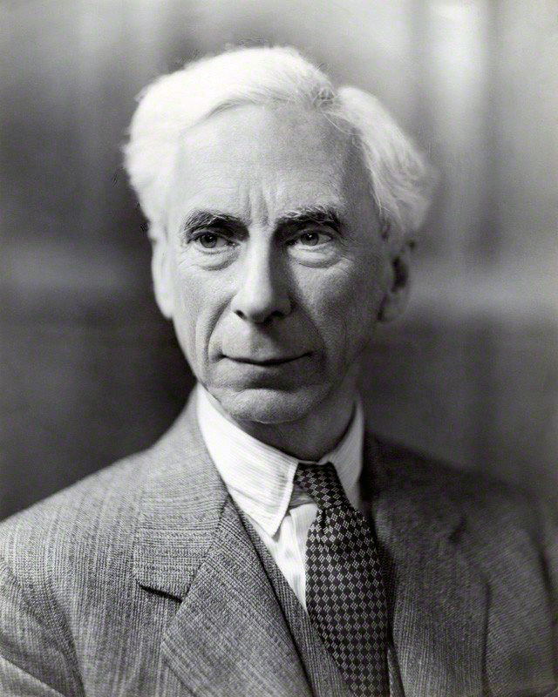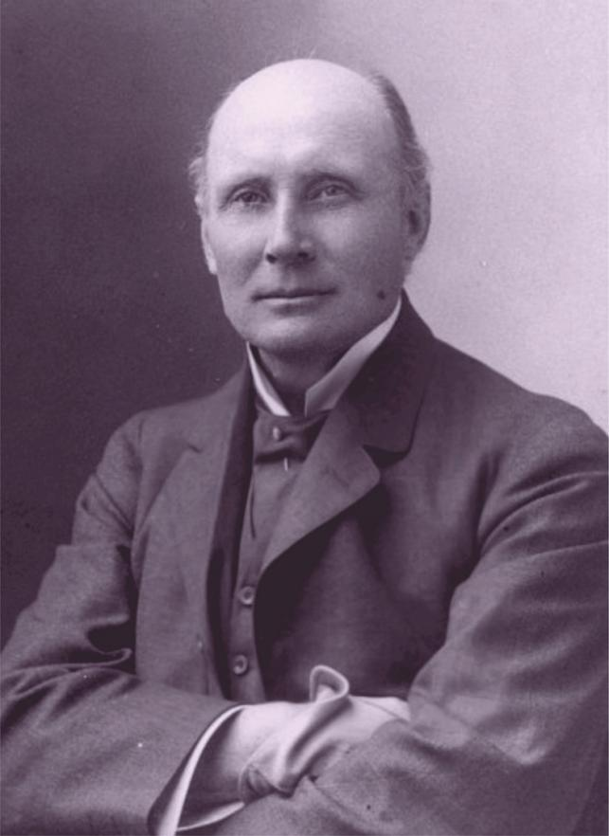

Приложение 2. Р. Карнап и У. Г. Питтс

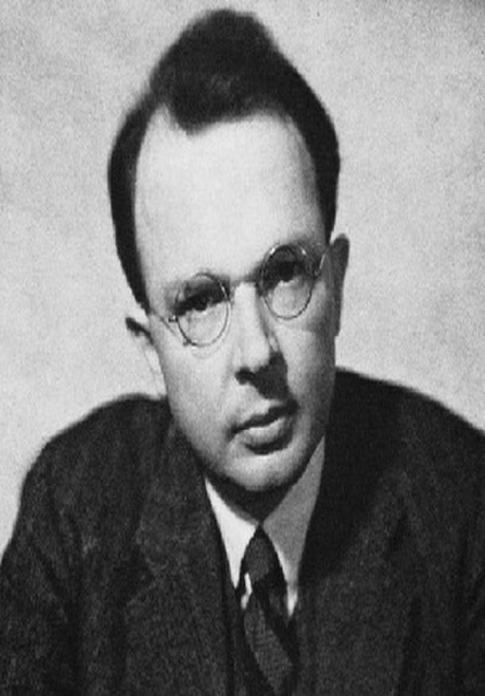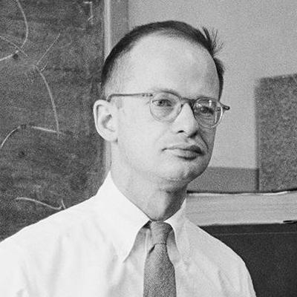

Приложение 3. Уоррен Маккалок

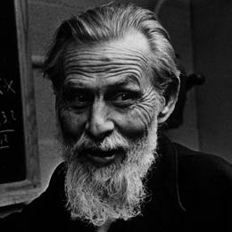

Приложение 4. Алан Тьюринг и его тест

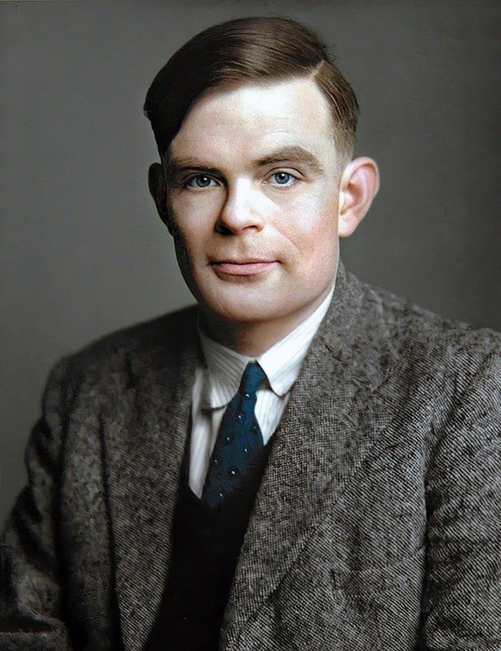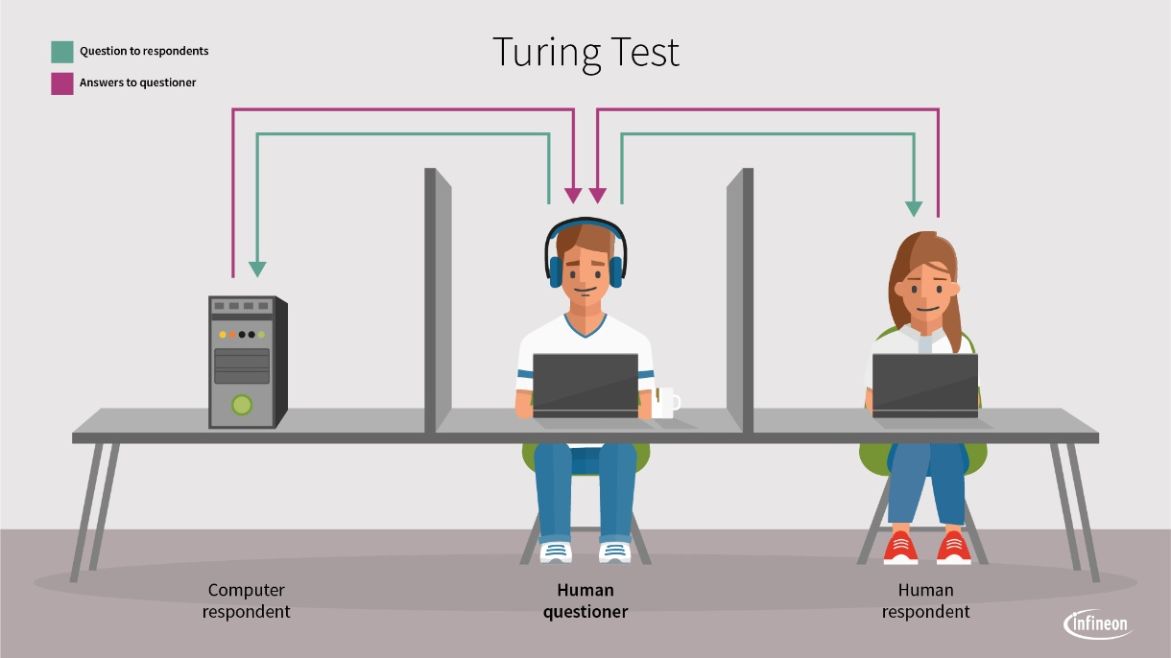

Приложение 5. Марвин Мински

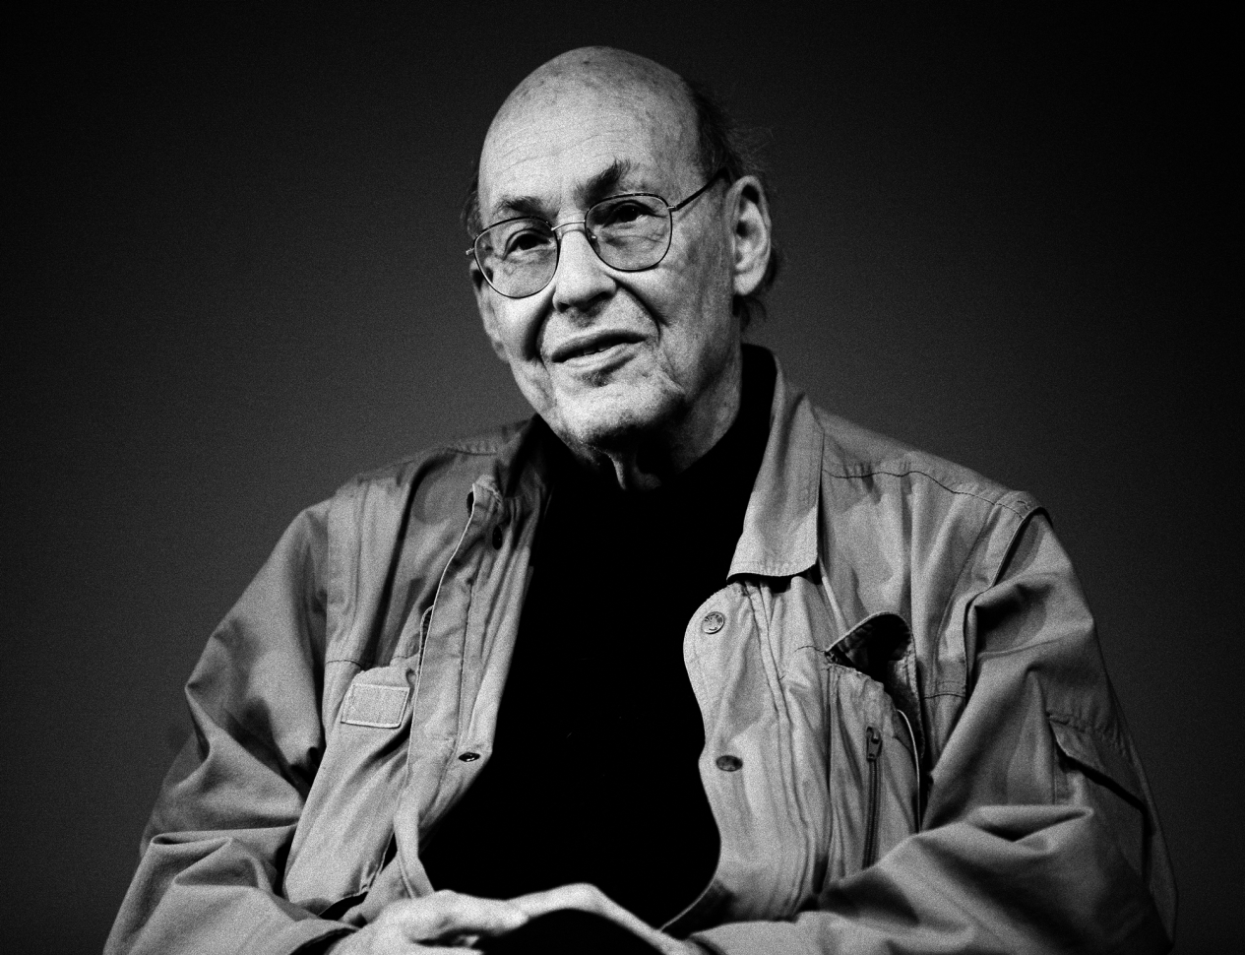

Приложение 6. Сеймур Паперт и книга «Перцептроны»

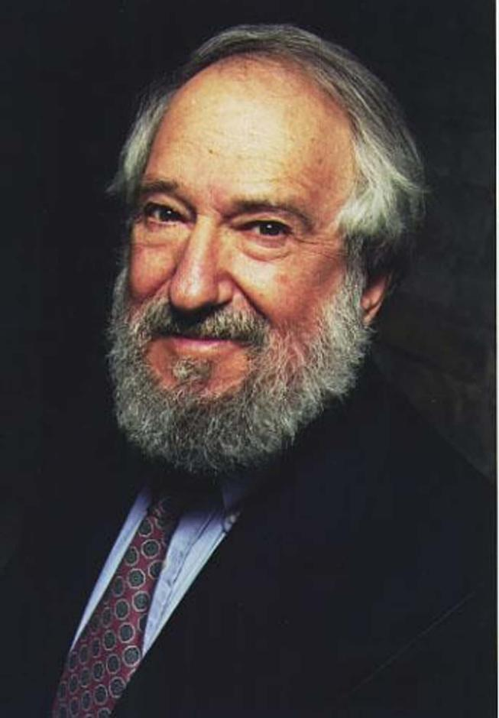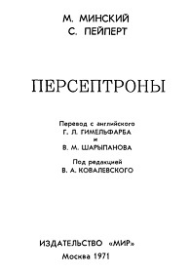

Приложение 7. Развитие ИИ в Японии в 1980-х годах

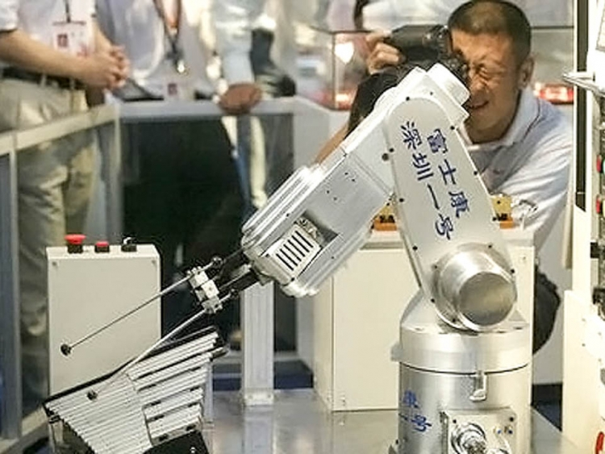

Приложение 8. Гари Каспаров против Deep Blue

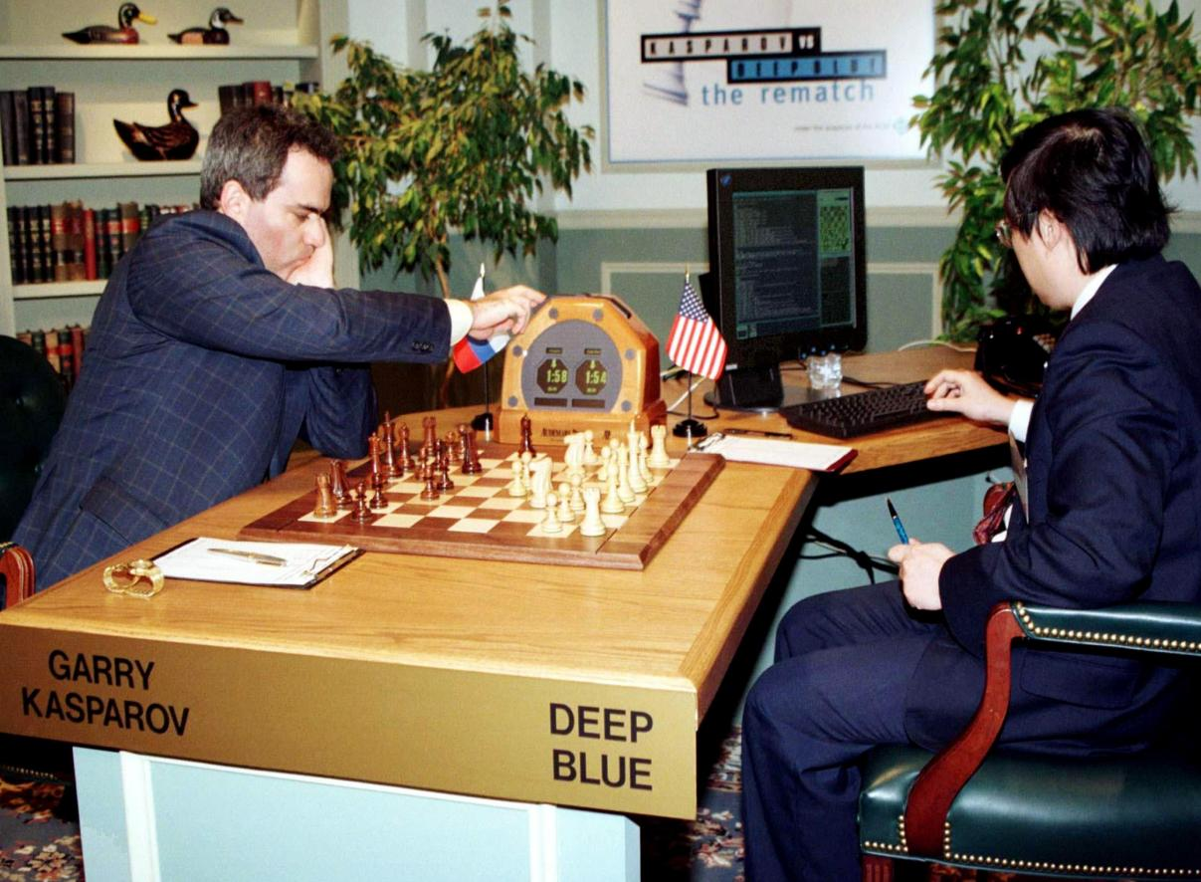

Приложение 9. Использование ИИ в экономике и науке

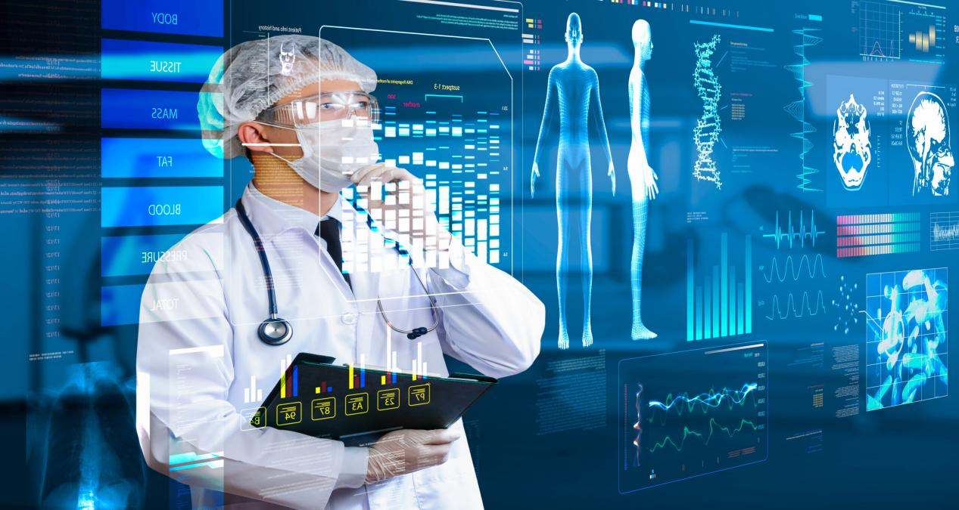
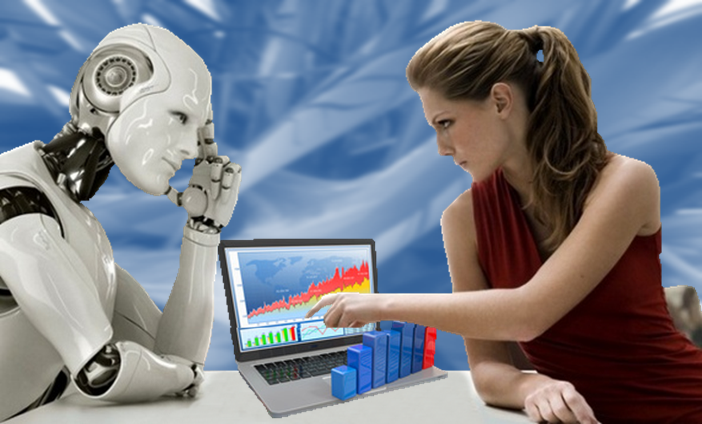

Приложение 10. Проблемы ИИ

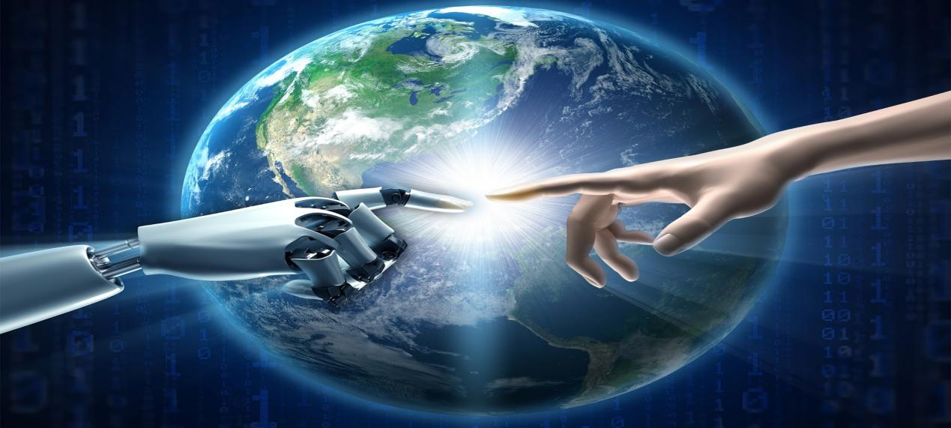
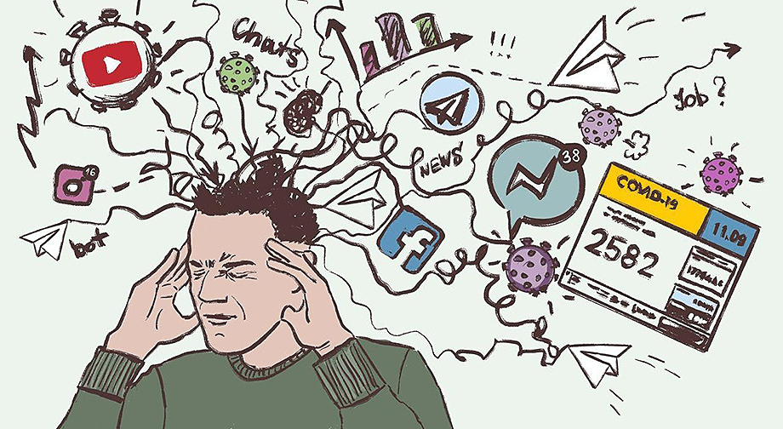

Приложение 11. Результаты анкетирования

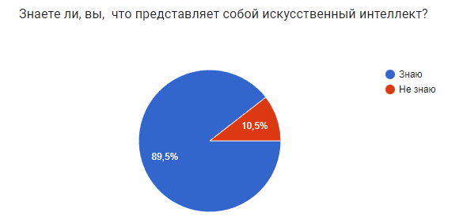
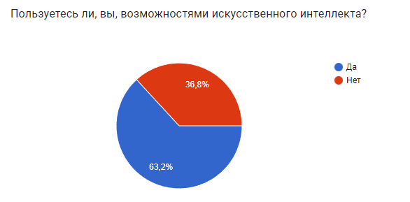
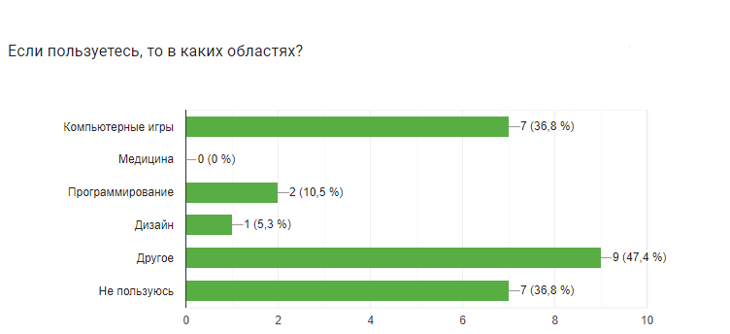
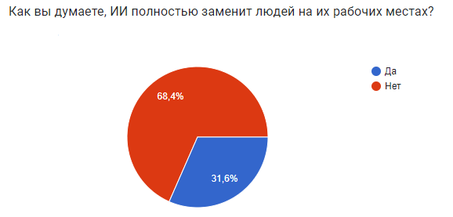
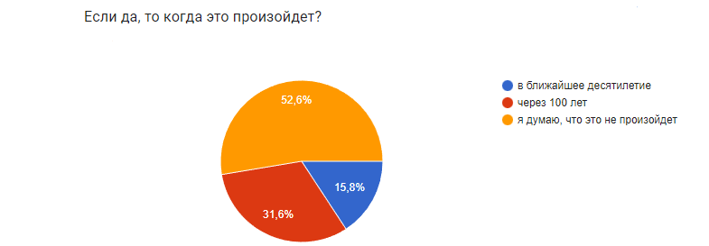

Приложение 12. Результаты тестирования Telegram-бота

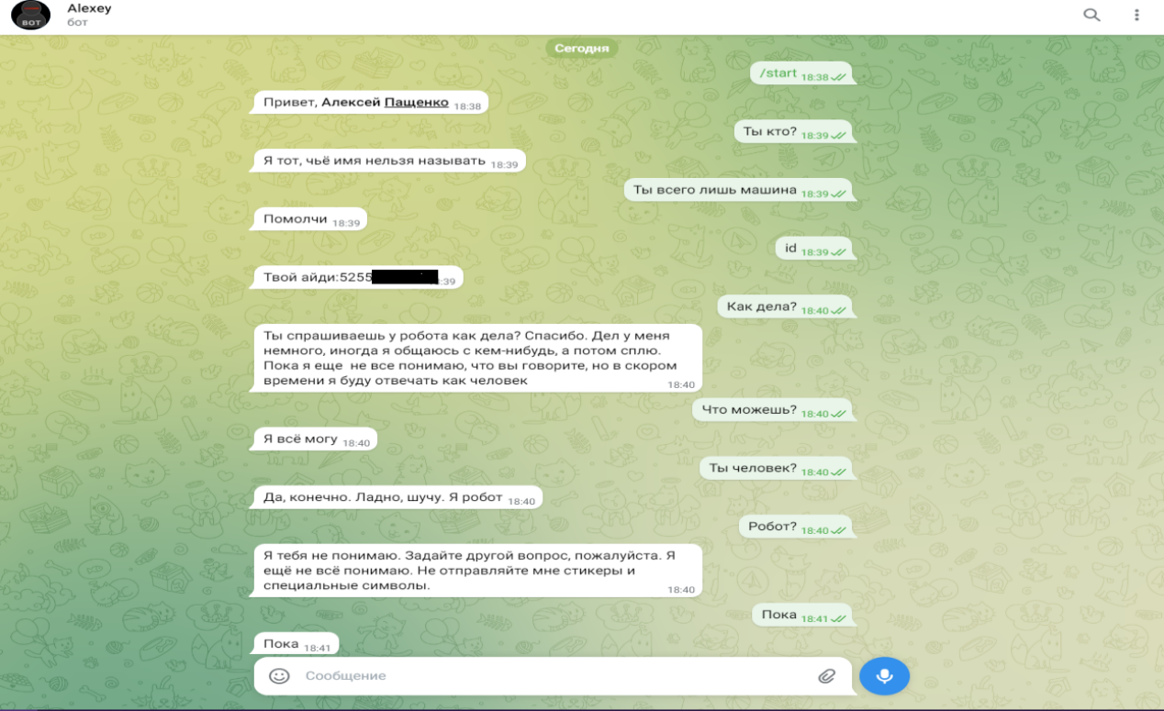

Приложение 13. Код бота

